МИНИСТЕРСТВО НАУКИ И ВЫСШЕГО ОБРАЗОВАНИЯ РФ
ФЕДЕРАЛЬНОЕ ГОСУДАРСТВЕННОЕ БЮДЖЕТНОЕ
ОБРАЗОВАТЕЛЬНОЕ УЧРЕЖДЕНИЕ
ВЫСШЕГО ОБРАЗОВАНИЯ
«ОРЛОВСКИЙ ГОСУДАРСТВЕННЫЙ АГРАРНЫЙ УНИВЕРСИТЕТ ИМЕНИ Н. В. ПАРАХИНА»
КАФЕДРА «БУХГАЛТЕРСКИЙ УЧЁТ И СТАТИСТИКА»



ПРОГРАММА КРУГЛОГО СТОЛА

Решения СБИС для автоматизации бизнеса

14 февраля 2024 года

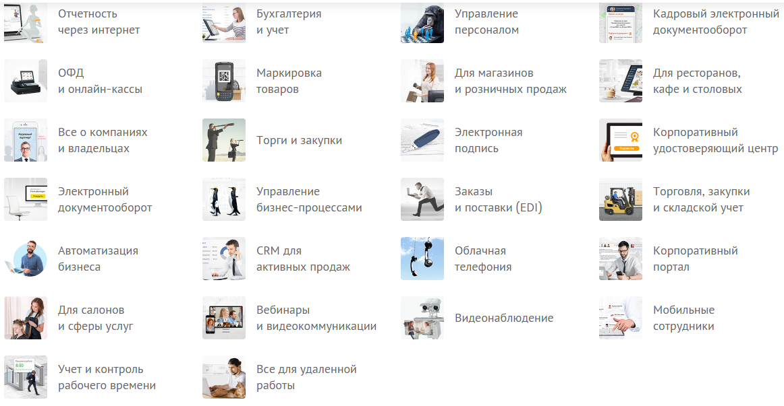
Орёл-2024 г.
Оргкомитет круглого стола:

Прока Нина Ивановна – декан Экономического факультета ФГБОУ ВО Орловский ГАУ, д.э.н.
Сидоренко Ольга Викторовна – заведующий кафедры «Бухгалтерский учёт и статистика», д.э.н.
Шабанникова Наталия Николаевна – доцент кафедры «Бухгалтерский учёт и статистика», к.э.н.
Гамидова Нелли Георгиевна – доцент кафедры «Бухгалтерский учёт и статистика», к.э.н.
Дугин Александр Николаевич – ведущий специалист учебного центра Компании Тензор (г. Ярославль), к.э.н., доцент
Синёв Дмитрий Сергеевич – руководитель обособленного подразделения Компании Тензор в г. Орел

Экономический факультет, ауд. 408
16 мая 2023 года 12.00 – 14.00

Прока Н. И. – декан Экономического факультета ФГБОУ ВО Орловский ГАУ, д.э.н.
Сидоренко О. В. – заведующий кафедры «Бухгалтерский учёт и статистика», д.э.н.

Приветствие участников круглого стола

Доклады

1. Дугин Александр Николаевич – ведущий специалист учебного центра Компании Тензор (г. Ярославль), к.э.н., доцент
СБИС – единая экосистема для бизнеса (бухгалтерия и проверка контрагентов)

2. Синёв Дмитрий Сергеевич – руководитель обособленного подразделения Компании Тензор в г. Орел
СБИС как инструмент для автоматизации бизнеса

3. Булаткин Максим Алексеевич, студент группы БЭ (б)-401
Кадровый электронный документооборот в СБИС

4. Ефремова Алена Александровна, студентка группы БЭ (б)- 401
СБИС как инструмент для автоматизации бизнеса

5. Алферова Виктория Алексеевна, студентка группы БЭ (б)- 401
Автоматизация бухгалтерского учета с применением программы СБИС: возможности и преимущества

6. Егорцева Анастасия Владимировна, студентка группы БЭ (б)- 401
СБИС – Все о компаниях и владельцах: возможности и преимущества сервиса

7. Тулупова Татьяна Сергеевна, студентка группы БЭ (б)-401
СБИС - Для магазинов и розничных продаж: возможности и преимущества

8. Сергеева Светлана Андреевна, к.э.н., доцент кафедры «Бухгалтерский учёт и статистика»
Автоматизация ресторана, кофейни, бара или кафе с системой СБИС Presto: возможности и преимущества

9. Гамидова Нелли Георгиевна, к.э.н., доцент кафедры «Бухгалтерский учёт и статистика»
Решение для автоматизации салонов красоты, парикмахерских и других компаний сферы услуг

10. Шабанникова Наталия Николаевна, к.э.н., доцент кафедры «Бухгалтерский учёт и статистика»
Организация учета основных средств в СБИС: Бухгалтерия в соответствии с ФСБУ 6/2020

Подведение итогов. Обсуждение результатов круглого стола

Прока Н. И. – декан Экономического факультета ФГБОУ ВО Орловский ГАУ, д.э.н.
Синёв Д. С. – руководитель обособленного подразделения Компании Тензор в г. Орел
Сидоренко О. В. - заведующий кафедрой «Бухгалтерский учёт и статистика» ФГБОУ ВО Орловский ГАУ, д.э.н.
Шабанникова Н. Н. – доцент кафедры «Бухгалтерский учёт и статистика» ФГБОУ ВО Орловский ГАУ, к.э.н.
Гамидова Н. Г. – доцент кафедры «Бухгалтерский учёт и статистика» ФГБОУ ВО Орловский ГАУ, к.э.н.

